功課1
課本p128 例題

功課2
編寫程式, 判斷成績評級(A,B,C,E,D)

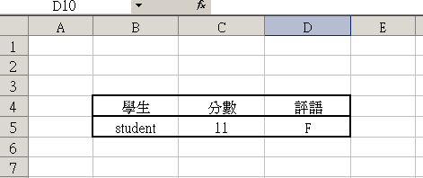

功課3
課本p146 例題

功課4
編寫程式, 判斷成績合格或不合格(用do..while).

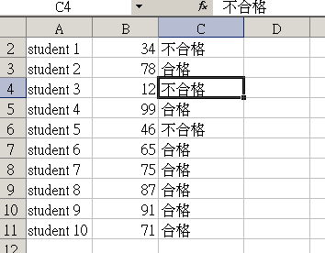

功課5
課本p159 例題

功課6
編寫程式, 自動增加5個表(表名為: 表1, 表2, 表3, 表4, 表5), 隱藏原來3個表(SHEET1, SHEET2, SHEET3), 顯示原來3個表, 刪除之前增加的5個表.

功課7
課本p175 例題

功課8
編寫程式, 自動在c:下建立資料夾 ”學號hw8 ” , 并在 ”學號hw8” 資料夾下建立 “學號hw8.xls”檔案, 并為檔案加景, 然後儲存關閉.

